Отчет по первому домашнему заданию:

1) Имплементировать демодулятор для QPSK, 16-QAM и 64-QAM созвездий.

Для QPSK:
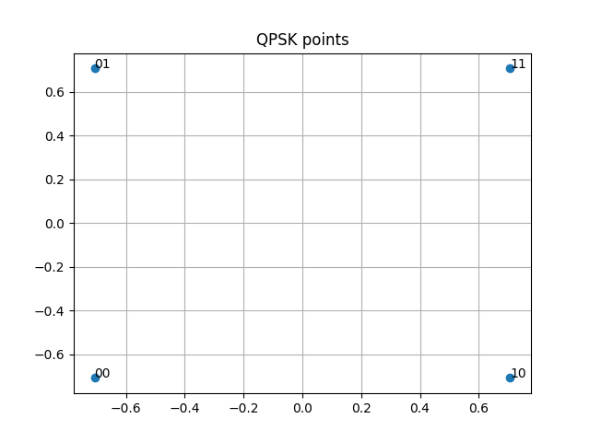

Для QAM-16:

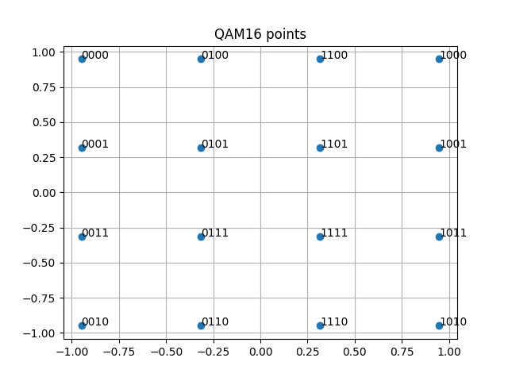

Для QAM-64:
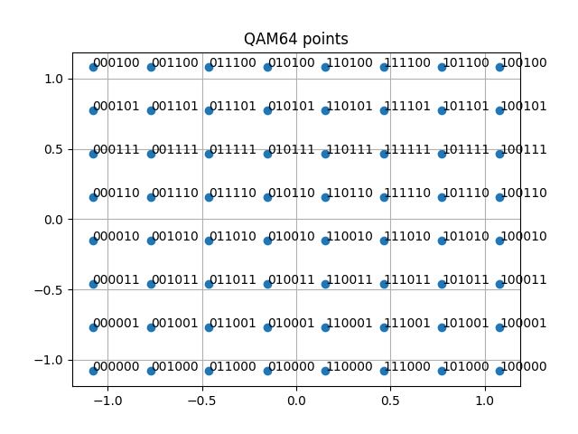

2)

Нам надо, зная мощность и SNR, сгенерировать шум:
Получим мощность шума:

У белого гауссового шума мощность равна дисперсии, исходя из этого генерируем шум

3) Имплементируем жесткий демодулятор: для каждой полученной точки будем считать евклидовы расстояния до всех точек созвездия, выберем ту точку созвездия, до которой расстояние было минимально

5) Построим графики BER(SNR), используя теоретические оценки и с помощью моделирования: сгенерируем биты, промодулируем их, добавим шум, демодулируем и посчитаем BER

Результаты сравнений:

Для QPSK:

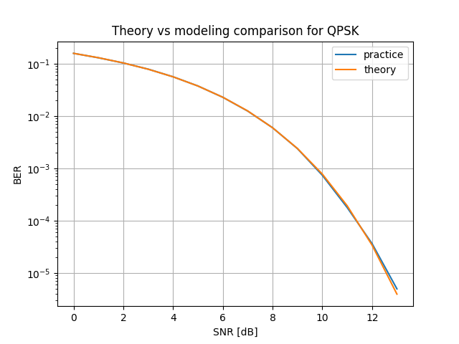

Для QAM16:

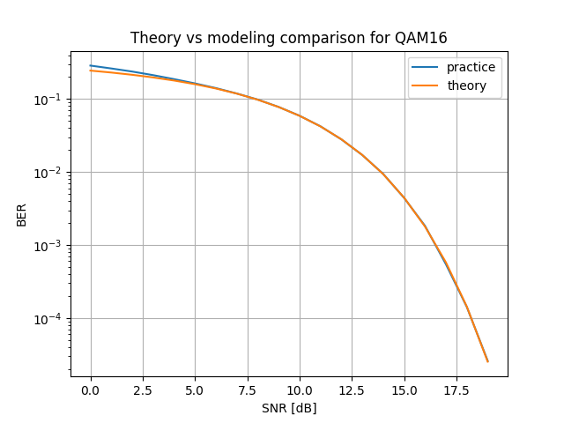

Для QAM64:
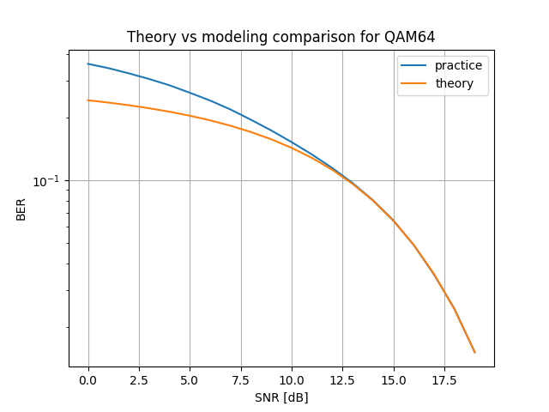

6)

Добавим ESS и CCDM shaping

